2019.04.25（木）
川崎支部便り（定期便）（2018年第15号 05月号）
（オープンで各自が主役：川崎支部） 川崎支部 支部長 山岸 一雄
（執筆者 山岸）
川崎支部の皆さん、お元気でしょうか。
先月の川崎支部便りはお楽しみ頂けたでしょうか。
子供達をお持ちの方必見です。調味料（アミノ酸等）とは、いわゆる「化学調味料」のことです。化学調味料のメーカーや原料メーカーが「化学合成品」というイメージを嫌ったのか、まるで醤油やみりんと同等の調味料の様な名称に変更されてしまいましたが、れっきとした「合成添加物」です。例えば、カロリーを控えたマヨネーズ状の商品が有ります。名称は「マヨネーズ」ではなく「サラダクリーミィードレッシング」「半固形状ドレッシング」となっています。その多くには、マヨネーズでは認められていない食品添加物が使用されています。日本のマヨネーズの定義は、「食用植物油脂、醸造酢及びかんきつ類の果汁、卵黄及び卵白、たん白加水分解物、食塩、砂糖類、はちみつ、香辛料、調味料（アミノ酸等）、香辛料抽出物」以外のものを使用しないこと。」となっています。
原産国とは最終加工地のことです。原材料表示の下段に記載されている「販売者」がそれにあたります。ここに日本の会社が有り、所在地が国内であれば原産国は「日本」です。でも原材料原産地が記載されていなければ、どこで作られたかはわかりません。原料原産地とは原料が作られた国や地域のことで、原材料名の後ろの（かっこ）内に記載されます。表示されていないものは、外国産かも知れないし、産地が特定出来ないものかも知れません。
そこで、摂取を避けたい例として、調味料のアミノ酸等（カップラーメン・スナック菓子等）、イーストフード（コンビニやスーパー等の菓子パンや惣菜等）、甘味料のアウパルテーム、アセスルファムK、スクラロース等（ダイエット甘味料・「0」「オフ」を謳うドリンク剤やゼリー等）、赤色〇号・青色〇号（タール系色素）（ドライフルーツ・駄菓子・かき氷シロップ等）、発色剤の亜硝酸Na（ハム・ソーセージ・たらこ等）、コチニール色素（カニかまぼこ・ハム・ソーセージ等や着色したお菓子等）、リン酸ナトリウム（加工物・練り物・原材料が表示されない物・和洋菓子等）、保存料のソルビン酸K・ソルビン酸Na等（プロセスチーズ・漬物・魚肉ソーセージ・練り製品等）です。皆様の身の回りの食品が、知らないうちに子供までむしばんでいるのではないでしょうか。添加物を多く摂取した方が亡くなると、自然に身体が融けてくると僧侶から聞きました。怖いですね。

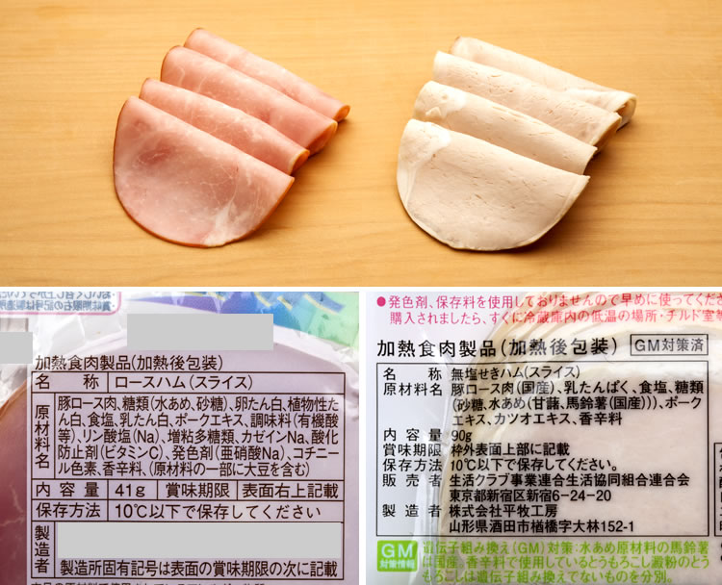
今日も気楽にお付き合い願います。

川 崎 点 描 （せたがやゆかりの人① 用賀村の名主）
世田谷が出てくる本を眺めると、「プリズム」（百田百樹著）（成城－主人公が家庭教師をする豪邸）、「バー・リバーサイド」（吉村嘉彦著）（二子玉川－バーが舞台）、「春の庭」（柴崎由香著）（世田谷線沿線－主人公の住むアパート）、「東京随筆」（赤瀬川原平著）（このなかの「途中下車のすすめ」で、世田谷区の１６の町について、短くまとめている）、「下北サンデーズ」（石田衣良著）（下北沢－小さな劇団）、「火花」（又吉直樹著）（三軒茶屋・下北沢・池尻大橋）、「三軒茶屋星座館」（柴崎竜人著）（三軒茶屋のプラネタリウム）等多数が記載されています。
今回は、毎回講演やパネルディスカッションの開催時にお世話になっている二子玉川夢キャンパスに隣接した用賀について、お話しをします。用賀村の名主は飯田平兵衛（出生年不詳～1763年）といい、用賀出身で名は吉純（よしずみ）です。飯田家が用賀に住み始めたのは飯田図書吉慶（いいだずしょよしやす）（1573年没）で、その父は北条氏の家臣でした。吉慶は用賀村に土着して開発に努め、用賀四丁目の真福寺は吉慶の開基です。代々用賀村の名主を務め、その六代目が平兵衛吉純です。元文四年（1739）飯田平兵衛と大場六兵衛（世田ケ谷県令）が代官を命じられ、この年から幕末まで世田谷代官は複数制になりました。
用賀村が灌漑用の水を導水した品川用水の分水口二箇所が閉鎖されたのは、元禄二年（1689年）で、掘割をつくり玉川上水の水を引いたことが始まりです。この品川用水の恩恵に浴したのが、世田谷領の烏山、粕谷、廻沢、船場葦、横根、弦巻、新町、野沢、用賀の各村です。数か所の分水口から品川用水の水を引き入れましたが、問題が発生しました。上流で水をとれば品川領への引水量は減ります。そこで、元禄二年（1689年）品川領九か村は世田谷領の村々に用水をとるなと苦情を言いましたが、それでは農作業に支障をきたし、当然収穫量も減ることになります。そこで、世田谷領の村々を相手取り、品川領九か村は勘定奉行に提訴しました。
その結果、元禄二年に世田谷領村々の分水口数か所は全部閉鎖され、用賀村の二か所も閉鎖されました。あの分水口を閉鎖されては用賀村の作物は死にます、と奉行に嘆願しましたが、聞き入れてもらえませんでした。さあ、どうしよう･･･。そのうち他村でも水に困ったものが用水の水を盗み取る事件が発生し、犯人が捕まり手鎖の処分に会いましたが、これを聞いた弥右衛門は、このままでは同じ事件が用賀村でも起こるかもしれないと憂慮しました。
同じ思いの息子平兵衛は天神様脇の谷の様な窪地に、放し飼いの牛が入り、水を飲んでいるのを見つけ、雨水が溜まっていると思い確かめに下りました。彼の眼には、こんこんと水が湧き出ているのが見え、湧き水だ！それも相当量の湧き水、あそこを田畑向け用水地にすればと興奮して父弥右衛門に知らせました。湧き水を見た弥右衛門は「平兵衛よ、天神様のご加護かも知れない」と声を震わせました。平兵衛は心中、品川用水の漏れ水だ、用水から地中へ浸み込んだ水が窪地に湧き出たと思いました。早速、村の主だったものを集め、池を掘って大きくしようと相談しました。村人総動員です。一方、平兵衛は仕事の合間を見て、飯田家の先祖飯田図書が回帰の真福寺（現在地は世田谷区用賀4-14-4）へ、用水地の無事完成に心を込めて祈願しました。こうして、長い年月と激しい労苦の末に、田畑向け用水地が完成したのが享保五年（1720年）に分水口が閉鎖されて31年もの歳月が流れました。（下記地図を参照）
出来上がった用水地は昭和十年頃まで残っていたそうです。藩も用賀村村民の労苦を多として、お米48俵を贈ったそうです。また、平兵衛は真福寺にお礼の気持ちを込めて、元文三年（1736年）願主飯田吉純、施主村中男女として、高さ３ｍは有る立派な宝きょう印塔を寺内に建立しました。これは現在も本堂左脇に残り、当時の歴史を物語っています。翌元文四年（1737年）、平兵衛吉純が世田谷代官に任ぜられたのも、藩が彼の功績を高く評価したからに相違ないからでしょう。
（参考文献：「世田谷の河川と用水」、「世田谷の地名」）

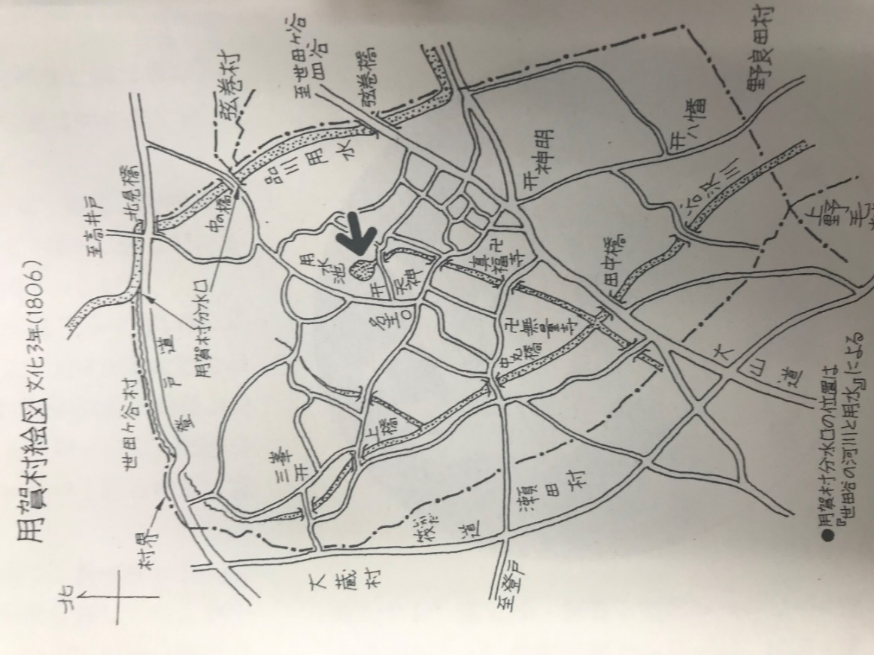
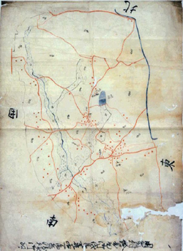 （明治初期の用賀地区）

川崎支部の活動
- 2019.03.23（土）に津田山駅隣接の緑ヶ丘公園噴水前で、恒例のお花見が開催され、湘南支部長等、多彩な顔ぶれで満開の桜に囲まれました。
- 全国地域ブロック長会議が、平成31年3月30日(土)12：00～14：30に世田谷キャンパス1号館第1会議室で開催されました。
・地方地元入学生の情報入手の為、学生支援や入学祝等を検討する。
・地元就職者の情報入手の為、歓迎化や就職祝いを検討する。
・創立90周年記念事業について。
・地方支部への支援として、
講演会の開催支援（東京都市大の知名度向上・受験者誘致）
支部間の協業連携支援（支部親睦行事・事業企画の相互協力）
「大学と保護者との連絡会」への参画支援（就職支援等）
支部名簿の整備（支部への協力依頼）
支部再立ち上げ（山梨・群馬）
- 平成30年度常任幹事会から
・原口会長から、常任幹事の方にも地方支部総会の様子を知る為に、いずれかの支部総会に出席をお願いしたいとの要望があった。
・支部に関連して、全国支部長会議、ブロック会議等に副支部長にも出席出来る様にしてはどうかとの意見があり、支部委員会で検討することとした。
- 今回の講演会は、2019.04.20（土）14時から二子玉川駅前のライズビル8階夢キャンパスにて、湯浅栄二名誉教授による講演会では、「こな屋の仕事と大学の使命～神奈川県の企業との産学連携～」の演題で開催され、身近な材料から塑性加工の仕組みと応用を判り易く動画を含めた説明でした。女性の参加者にも好評でした。
- 次回は、2019年5月25日（土）14時から、多摩川うなねパークゴルフコース（TEL 044-833-0115）で、パークゴルフ大会を開催します。参加費は65歳以上の方ならば250円で、小学生でも同コースを回っています。
（川崎市高津区宇奈根・久地地内 最寄り駅は田園都市線二子新地 徒歩15分）

耳寄り情報
辛坊治郎氏の著書で、興味を引くことが目に留まりました。
なぜ免疫力を強化しても、ガンが治らないのか。通常成人の体は、40兆個ほどの細胞から出来ています。この細胞はほぼ2年間で全部新しい細胞と入れ替わり、毎日相当数の細胞が体内でコピーされているのです。でも、常に完璧にコピーしているのではなく、1日当たり数千個のコピーミス細胞が生まれ、免疫システムによって他の細胞やウイルス等と一緒に駆除されます。だから、そう簡単にはガンにならないそうです。でも、その様なガン細胞の中に免疫細胞に差し込む「鍵」の様なものを持つ細胞が有り、そのカギを使用すると免疫組織がガン細胞を攻撃しなくなるそうです。そうなると、免疫力をいくら強化しても無駄になります。これが従来の免疫療法が効かなかった理由です。
ノーベル賞を受賞した本庶先生は、このメカニズムを解明したのみか大阪の小野薬品をプッシュして、アメリカの研究所に協力を依頼して、免疫細胞の鍵穴を塞ぐ薬を開発しました。ガン細胞がカギを使用したくても、カギ穴がふさがっているので、体の隅々に転移したガン細胞が免疫システムで攻撃できることになりました。
問題は、がんに効くメカニズムが確立しても、この薬を一度使用し始めて効果が出ると、基本的に一生使用することになります。しかし、副作用が現れて使用を中止しても、最大約10か月は薬の効果が残ることが知られています。更に、この薬は、最初に健康保険で認可された時には、日本でわずかに470人しか存在しない特殊な皮膚ガンの薬だったので、患者1人に1年間使用すると、3,500万円という相当な金額になりました。しかも、ほぼ全額公費負担です。薬の価格は、原則2年に一度しか改定されないので、この薬代だけで保険制度が破壊されるかもしれません。患者にこの薬を使用するかどうかは医者の判断次第なので、患者はどの病院でどの先生に診察をしてもらうのか、これが運命の分かれ目です。
ちなみに、この薬は、全身転移のガンが消える効果が出る人は2割程度で、病気の進行が停止する人は約2割、全く効かない人が約6割で、使用しないと効くかどうかが判らない薬です。「運次第」になりそうです。現在は、ステージ3で他の治療で延命出来る患者への使用が始まっているそうです。早く回復すると良いですね。
皆様のご意見・ご感想をお待ちしています。（連絡先：k_yamagishi@6kou.co.jp 山岸宛（窓口））

